Topología del Taller BGP con IPv6 (ASN)

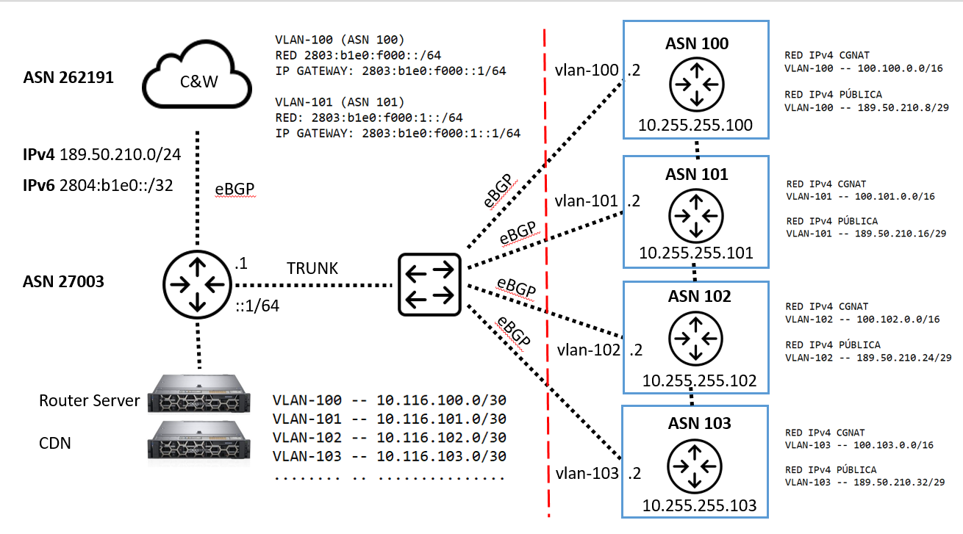

Tabla de direccionamiento IPv6 globales.

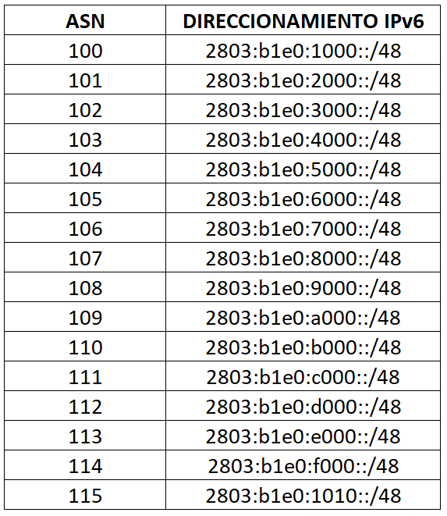

Tabla direccionamiento IPv4, para CGNAT de sus clientes.

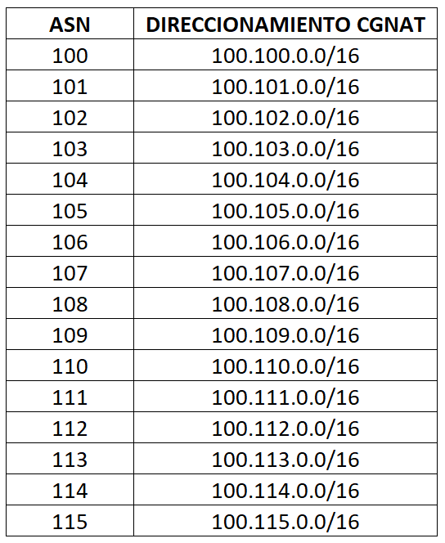

Tabla de direccionamiento IPv4 público por cada ASN.

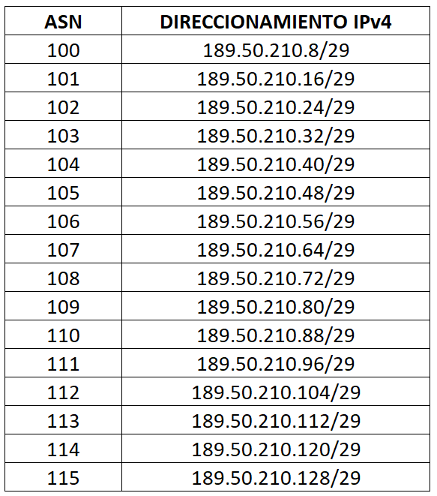

Ya teniendo como base la teoría, es hora de pasar poner en practica esos conocimientos, para ellos y tomando como base los datos entregado para el laboratorio vamos hacer la configuración inicial de del router de borde asignado a mi AS.

Solo en caso que no esté actualizado el dispositivo, procedemos actualizarlo a la última versión estable a la fecha para la versión *RouterOS 7,* eso lo podemos consultar en:

* <https://mikrotik.com/download/changelogs>

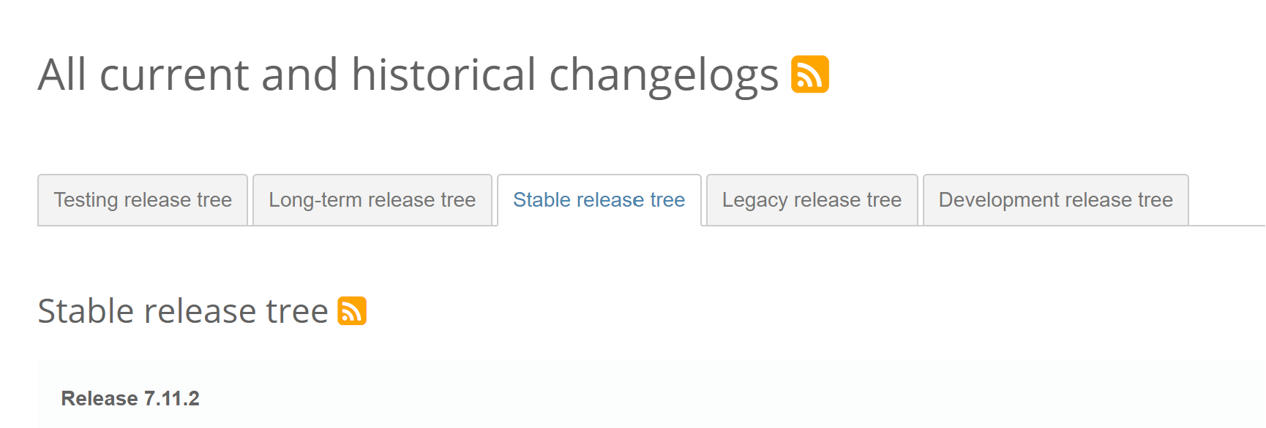

**Paso #1**

Renombrar el dispositivo utilizando los datos de AS que fueron entregados para el laboratorio, importante recordar en todo momento el ASN entregado como también las direcciones IPv4/IPv6 asignadas.

# Cambiar el identity del dispositivo

/sytem/identity/set name=ISP-ASN-XXX

**Paso #2**

Activamos y/o desactivamos paquetes que no estamos utilizando como buenas prácticas de implementación, solo para la versión RouterOS v6, en la v7 de RouterOS ya todo viene activo por defecto, al menos a la fecha de este taller.

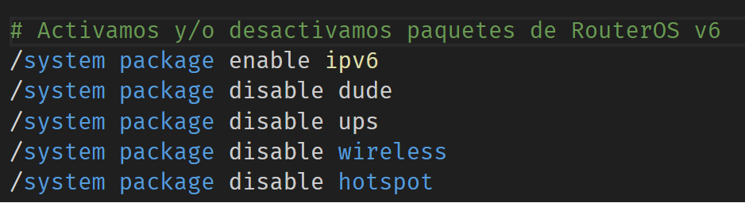

**Paso #3**

Tomando en cuenta que se le fue asignado un prefijo /48 en IPv6 y un prefijo /29 en IPv4, vemos que tenemos la necesidad de hacer subredes que estos prefijos para poder dar cubrimiento a todo nuestro sistema autónomo (AS), cuál sería la mejor forma de utilizar sacar el mayor provecho a estos prefijos entregados (Ver Tabla).

Por favor responde a estas preguntas:

* ¿Crees que el prefijo entregado es suficiente para su plan de direccionamiento?
* ¿Cuál sería el método de entrega de esos prefijos a sus clientes finales y por qué?
* ¿Qué prefijo asignarías para el cliente final residencia, empresarial, otra ISP?
* ¿Qué tamaño de prefijo asignaste para documentar las conexiones PTP entre los routers?
* ¿Es necesario setear direcciones IPv6 Globales a los routers?

**Paso #4**

Procedemos a configurar las direcciones IPv6 e IPv4 en los routers, entonces basado en la tabla se solicita que utilizando la herramienta winbox o la CLI, instalen en los router las direcciones asignadas a ellos según planteamiento del punto anterior.

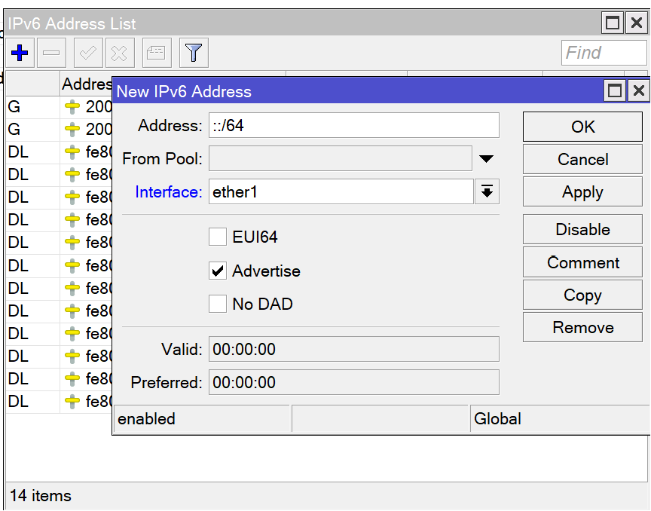

**Paso #5**

Las redes se diseñan de forma descendente en el modelo OSI o TCP/IP, pero la gestión se hace al contrario de abajo hacia arriba, es por ello que una vez se realizó la conexión física y comprobaos que todo está arriba, procedemos a comprobar la conectividad en capa3, para ello tenemos herramientas tales como ping o traceroute tanto para IPv4 como para IPv6.

Así que ahora utilizando estas herramientas procedemos a realizar el diagnóstico y por favor confirme al instructor que todo está correcto para poder seguir.